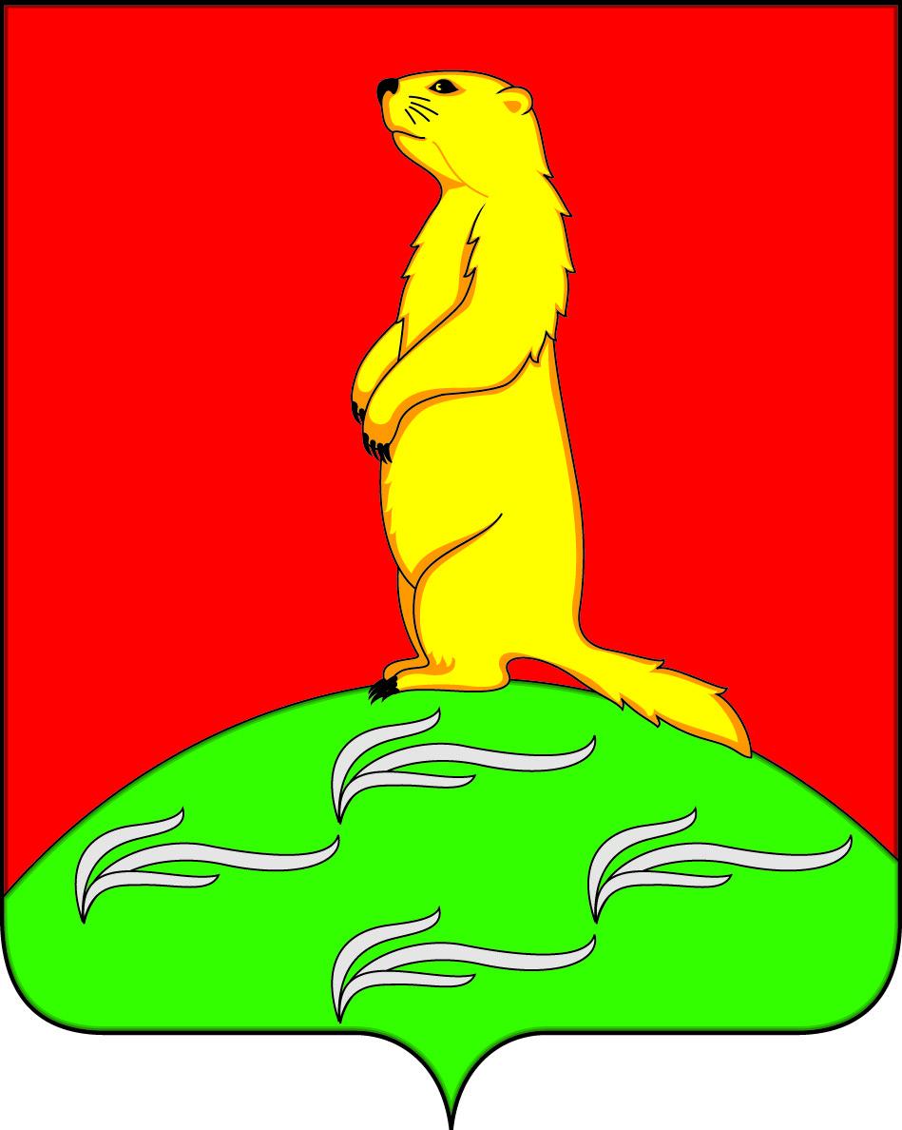
АДМИНИСТРАЦИЯ
ПЕРВОМАЙСКОГО СЕЛЬСКОГО ПОСЕЛЕНИЯ
БОГУЧАРСКОГО МУНИЦИПАЛЬНОГО РАЙОНА
ВОРОНЕЖСКОЙ ОБЛАСТИ
ПОСТАНОВЛЕНИЕ

от «04» июня 2018 г. № 22
с. Лебединка

Об утверждении Положения об организации и осуществлении первичного воинского учета на территории Первомайского сельского поселения

В соответствии с Конституцией Российской Федерации, федеральными законами от 31.05.1996 № 61-Ф3 «Об обороне», от 26.02.1997 № 31-Ф3 «О мобилизационной подготовке и мобилизации Российской Федерации», от 28.03.1998 № 53-Ф3 «О воинской обязанности и военной службе», от 06.10.2003 № 131-Ф3 «Об общих принципах организации местного самоуправления в Российской Федерации», постановлением Правительства Российской Федерации от 27.11.2006 № 719 «Об утверждении Положения о воинском учете», Уставом Первомайского сельского поселения, администрации Первомайского сельского поселения постановляет:
1. Утвердить Положение об организации и осуществлению первичного воинского учета на территории Первомайского сельского поселения (прилагается).
2. Контроль за исполнением настоящего постановления оставляю за собой.

Глава Первомайского сельского поселения В.В. Войтиков

Приложение
к постановлению администрации
Первомайского сельского поселения
от 04.06. 2018 № 22
ПОЛОЖЕНИЕ
об организации и осуществлению первичного воинского учета на территории Первомайского сельского поселения.

I. ОБЩИЕ ПОЛОЖЕНИЯ

1.1. Организация и осуществление первичного воинского учета на территории Первомайского сельского поселения Богучарского муниципального района возлагается на освобожденного (по совместительству) работника, осуществляющего воинский учет военно-учетного работника. Военно-учетный работник входит в состав работников администрации Первомайского сельского поселения.
1.2. Военно-учетный работник в своей работе руководствуется Конституцией Российской Федерации, Федеральными законами от 31 мая 1996 г. № 61-Ф3 «Об обороне», от 26 февраля 1997 г. № 31-Ф3 «О мобилизационной подготовке и мобилизации в Российской Федерации», от 28 марта 1998 г. № 53-Ф3 «О воинской обязанности и военной службе», Положения о воинском учете, утвержденным Постановлением Правительства Российской Федерации от 27 ноября 2006 г. № 719, «Инструкцией по бронированию граждан Российской Федерации, пребывающих в запасе Вооруженных Сил Российской Федерации, федеральных органах исполнительной власти, имеющих запас, и работающих в органах государственной власти, органах местного самоуправления и организациях на период мобилизации и на военное время», Уставом Первомайского сельского поселения, иными правовыми актами Первомайского сельского поселения, а так же настоящим Положением.
1.3. Положение об организации и осуществлении первичного воинского учета утверждается главой Первомайского сельского поселения.

II. ОСНОВНЫЕ ЗАДАЧИ

2.1. Основными задачами военно-учетного работника являются:
- обеспечение исполнения гражданами воинской обязанности, установленной федеральными законами «Об обороне», «О воинской обязанности и военной службе», «О мобилизационной подготовке и мобилизации в Российской Федерации»;
-документальное оформление сведений воинского учета о гражданах, состоящих на воинском учете;
-анализ количественного состава и качественного состояния призывных мобилизационных людских ресурсов для эффективного использования в интересах обеспечения обороны страны и безопасности государства;
-проведение плановой работы по подготовке необходимого количества военно-обученных граждан, пребывающих в запасе, для обеспечения мероприятий по переводу Вооруженных Сил Российской Федерации, других войск, воинских формирований и органов с мирного на военное время в период мобилизации и поддержание их укомплектованности на требуемом уровне в военное время.

III. ФУНКЦИИ

3.1. Обеспечивать выполнения функций, возложенных на администрацию в повседневной деятельности по первичному воинскому учету, воинскому учету и бронированию, граждан, пребывающих в запасе, из числа работающих в администрации Первомайского сельского поселения.
3.2. Осуществлять первичный воинский учет граждан, пребывающих в запасе, и граждан, подлежащих призыву на военную службу, проживающих или пребывающих (на срок более 3 месяцев) на территории, на которой осуществляет свою деятельность администрация Первомайского сельского поселения.
3.3. Выявлять совместно с органами внутренних дел граждан, постоянно или временно проживающих на территории, на которой осуществляет свою деятельность администрация сельского поселения, обязанных состоять на воинском учете.
3.4. Вести учет организаций, находящихся на территории, на которой осуществляет свою деятельность администрация Первомайского сельского поселения, и контролировать ведение в них воинского учета.
3.5. Сверять не реже одного раза в год документы первичного воинского учета с документами воинского учета с военным комиссариатом Богучарского района Воронежской области, организаций, а также с карточками регистрации или домовыми книгами.
3.6. По указанию военного комиссариата Богучарского района Воронежской области оповещать граждан о вызовах в военный комиссариат Богучарского района Воронежской области
3.7. Своевременно вносить изменения в сведения, содержащихся в документах первичного воинского учета, и в 2-недельный срок сообщать о внесенных изменениях в военный комиссариат Богучарского района Воронежской области.
3.8. Представлять в военный комиссариат Богучарского района ежегодно до
1 ноября списки юношей 15-ти и 16-ти летнего возраста, а до 1 октября - списки юношей, подлежащих первоначальной постановке на воинский учёт в следующем году.
3.9. Разъяснять должностным лицам организаций и гражданам их обязанности по воинскому учету, мобилизационной подготовке и мобилизации, установленные законодательством Российской Федерации и Положением о воинском учете и осуществлять контроль за их исполнением.

IV. ПРАВА
4.1. Для плановой и целенаправленной работы военно-учетный работник имеет право:
вносить предложения по запросу и получению в установленном порядке необходимых материалов и информации от федеральных органов государственной власти, органов исполнительной власти Воронежской области, органов местного самоуправления Богучарского муниципального района, а также от учреждений и организаций независимо от организационно-правовых форм и форм собственности;
запрашивать и получать от структурных подразделений администрации Первомайского сельского поселения аналитические материалы, предложения по сводным планам мероприятий и информацию об их выполнении, а также другие материалы, необходимые для эффективного выполнения возложенных на военно- учетного работника задач;
создавать информационные базы данных по вопросам воинского учета;
выносить на рассмотрение главой Первомайского сельского поселения вопросы о привлечении на договорной основе специалистов для осуществления отдельных работ;
организовывать взаимодействие в установленном порядке и обеспечивать служебную переписку с федеральными органами исполнительной власти, органами исполнительной власти Воронежской области, органами местного самоуправления Богучарского муниципального района, общественными объединениями, а также организациями по вопросам, отнесенным к компетенции военно-учетного работника.

V. РУКОВОДСТВО

5.1. Военно-учетный работник назначается на должность и освобождается от должности главой Первомайского сельского поселения.
5.2. Военно-учетный работник находится в непосредственном подчинении главы Первомайского сельского поселения;
5.3. В случае отсутствия военно-учетного работника на рабочем месте по уважительным причинам (отпуск, временная нетрудоспособность, командировка) его замещает ведущий специалист администрации Первомайского сельского поселения.

